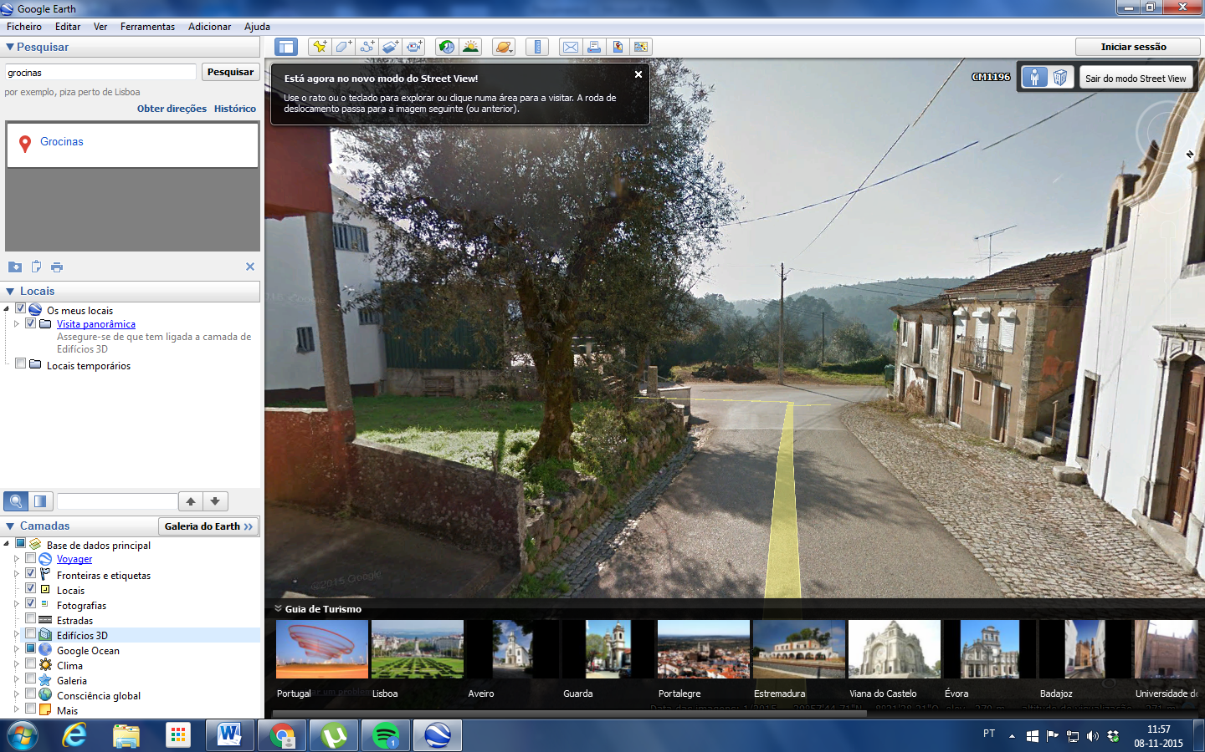

VISTA NORTE DO ESPAÇO A INTERVIR

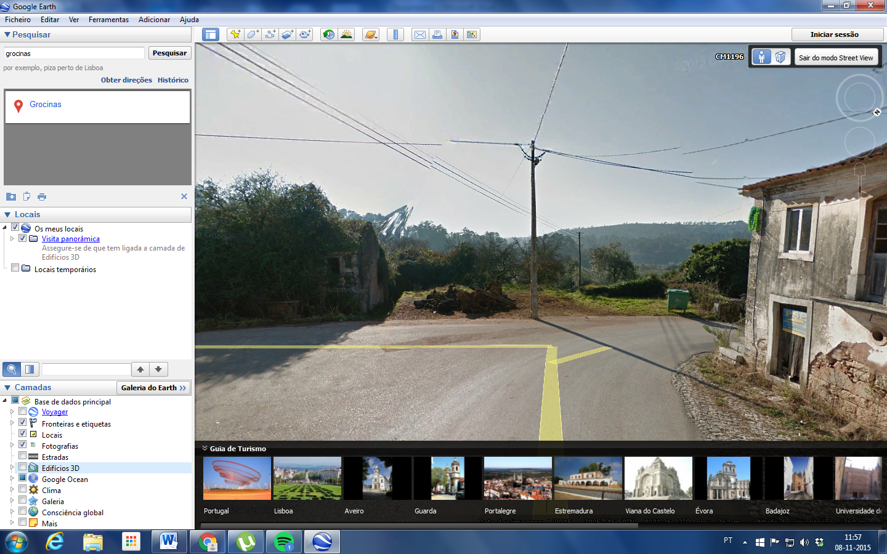

VISTA NORTE DO ESPAÇO A INTERVIR

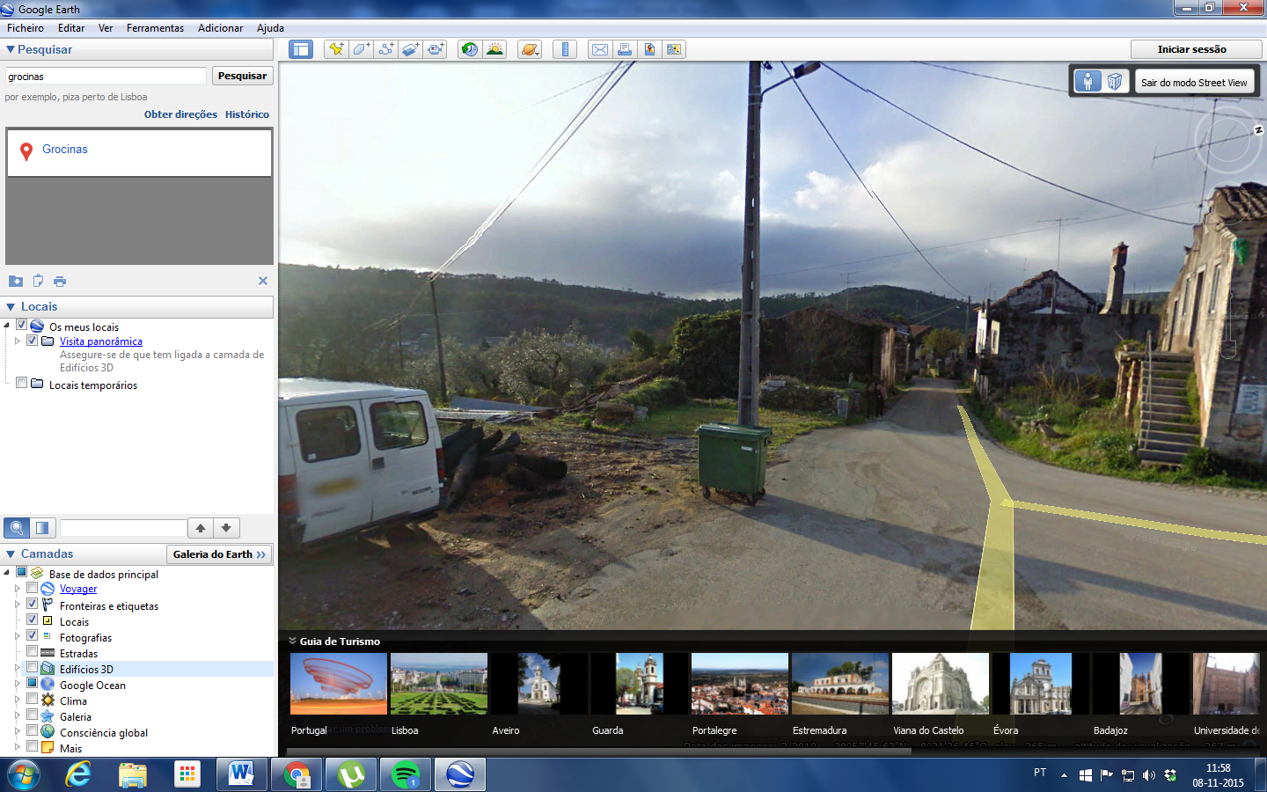

VISTA NASCENTE DO ESPAÇO A INTERVIR

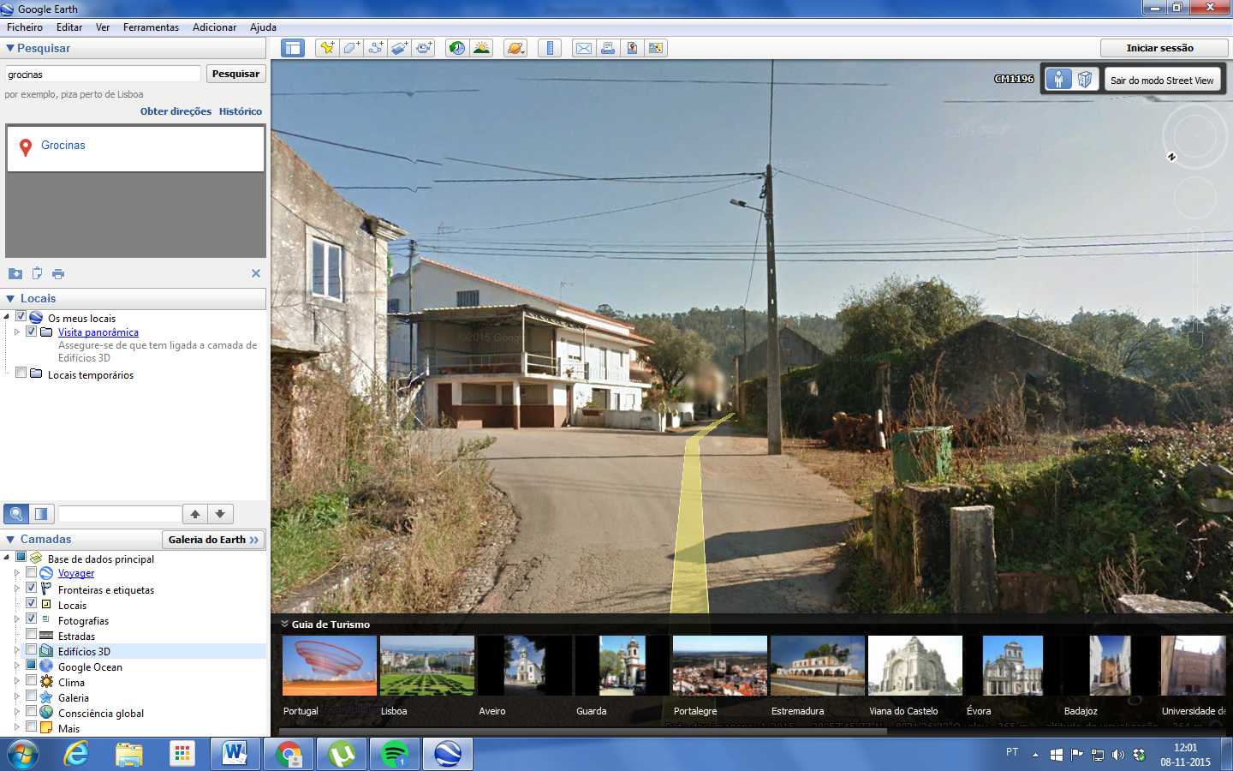

VISTA POENTE DO ESPAÇO A INTERVIR

